UNIVERSITAS NEGERI YOGYAKARTA
FAKULTAS TEKNIK
PROGRAM STUDI TEKNIK INDUSTRI

LAPORAN PRAKTIKUM
APLIKASI WEB DAN MOBILE
Semester Genap 2025/2026

MODUL 12 – Proyek Web: Dashboard Monitoring Produksi (React + Chart.js)

Nama Mahasiswa | : | Radhitya Adha Fadhlur Rohman
NIM | : | 23051430005
Kelas | : | A2
Tanggal Praktikum | : | 8 Mei 2026
Dosen Pengampu | : | Dr. Eng. Ir. Aji Ery Burhandenny, S.T., M.AIT.

Dikumpulkan paling lambat 7 hari setelah pelaksanaan praktikum

A. IDENTITAS & INFORMASI MODUL

Mata Kuliah | Aplikasi Web dan Mobile
Kode Modul | Modul 12 (Pertemuan 12)
Topik Utama | Proyek Web: Dashboard Monitoring Produksi (React + Chart.js)
Sub-Topik | Integrasi Library Visualisasi Data (Chart.js) dan Finalisasi Layout Dashboard.
Durasi Praktikum | 340 Menit
Tanggal Praktikum | 8 Mei 2026
Nama Mahasiswa | Radhitya Adha Fadhlur Rohman
NIM | 23051430005
Kelas | A2

B. TUJUAN PEMBELAJARAN
1 | Mampu mengintegrasikan library pihak ketiga (`react-chartjs-2`) ke dalam React.
2 | Mampu mengubah data mentah menjadi visualisasi grafik yang informatif.
3 | Menerapkan `fetch` API di dalam `useEffect` untuk mengambil data eksternal.

C. ALAT DAN BAHAN
No. | Nama Alat / Bahan / Aplikasi | Versi / Spesifikasi | Keterangan
1 | Visual Studio Code (VS Code) | Versi 1.8x ke atas | Code Editor
2 | Google Chrome / Browser Modern | Versi terbaru | Testing & Debugging
3 | File `index.html` | Versi Terbaru | Hasil pekerjaan pertemuan sebelumnya
4 | Ekstensi VS Code: LiveServer | Versi terbaru | Melihat perubahan web secara real-time.
5 | Javascript | Versi terbaru | Membuat halaman web menjadi lebih interaktif dan fungsional
6 | Node.js | Versi Terbaru | runtime environment JavaScript

D. DASAR TEORI
Dashboard monitoring produksi merupakan tampilan sistem yang digunakan untuk memantau kondisi proses produksi secara lebih mudah dan cepat. Dalam dunia industri, data produksi biasanya terus bertambah setiap jam sehingga jika hanya ditampilkan dalam bentuk angka atau tabel akan sulit dibaca dan dianalisis. Oleh karena itu, dashboard digunakan untuk mengubah data tersebut menjadi informasi visual seperti grafik, kartu indikator, dan status mesin. Dengan tampilan visual, pengguna dapat mengetahui kondisi produksi, pencapaian target, serta performa mesin secara real-time tanpa harus membaca data satu per satu. Sistem dashboard seperti ini sangat penting pada era industri 4.0 karena membantu perusahaan mengambil keputusan dengan lebih cepat dan tepat.
Pada praktikum ini, dashboard dibuat menggunakan React.js yang merupakan library JavaScript untuk membangun antarmuka website secara interaktif. React bekerja dengan konsep komponen, yaitu setiap bagian tampilan dibuat terpisah agar lebih mudah dikelola dan digunakan kembali. Contohnya seperti komponen grafik produksi, kartu status mesin, dan sidebar menu. Dengan sistem ini, kode program menjadi lebih rapi dan proses pengembangan aplikasi menjadi lebih efisien. React juga mendukung penggunaan state dan props untuk mengatur serta mengirim data antar komponen sehingga tampilan dashboard dapat berubah secara dinamis sesuai data produksi yang ditampilkan.
Untuk visualisasi data, digunakan library Chart.js yang diintegrasikan melalui react-chartjs-2. Library ini memungkinkan data produksi ditampilkan dalam bentuk grafik batang, grafik garis, maupun grafik donat. Grafik batang digunakan untuk melihat jumlah produksi setiap jam, sedangkan grafik garis dapat digunakan untuk membandingkan hasil produksi dengan target yang telah ditentukan. Selain itu, grafik donat membantu menampilkan proporsi cacat produksi agar lebih mudah dianalisis. Praktikum ini juga menggunakan Bootstrap untuk membantu membuat layout dashboard menjadi lebih rapi dan responsif. Dengan Bootstrap, tampilan dashboard dapat menyesuaikan ukuran layar sehingga tetap nyaman digunakan baik pada komputer maupun perangkat mobile.
D.1 Konsep Utama
Konsep utama pada praktikum ini adalah pembuatan dashboard monitoring produksi berbasis web menggunakan React.js dan Chart.js. Dashboard digunakan untuk menampilkan data produksi dalam bentuk visual seperti grafik dan kartu informasi sehingga kondisi produksi dapat dipahami dengan lebih cepat dan mudah. Melalui dashboard, pengguna dapat melihat jumlah produksi per jam, target produksi, efisiensi kerja, serta status mesin secara real-time. Visualisasi data menjadi bagian penting karena membantu pengguna mengetahui tren produksi, membandingkan hasil dengan target, dan mendeteksi masalah produksi dengan lebih efektif dibandingkan hanya menggunakan tabel angka biasa.

Praktikum ini juga menerapkan konsep component pada React.js, yaitu membagi tampilan website menjadi beberapa bagian kecil seperti sidebar, grafik produksi, dan kartu status mesin agar kode lebih rapi dan mudah dikembangkan. Selain itu, digunakan library Chart.js untuk mengubah data array menjadi grafik interaktif seperti bar chart dan doughnut chart. Layout dashboard dibuat menggunakan Bootstrap agar tampilan lebih modern dan responsif, sehingga aplikasi tetap nyaman digunakan baik pada komputer maupun smartphone.

D.2 Keterkaitan dengan Teknik Industri
Materi pada modul ini sangat berkaitan dengan dunia Teknik Industri, terutama dalam bidang sistem produksi, pengawasan proses, dan pengolahan data operasional. Dalam industri manufaktur, seorang engineer tidak hanya bertugas memastikan proses produksi berjalan lancar, tetapi juga harus mampu memantau performa mesin, jumlah output produksi, tingkat efisiensi, hingga jumlah produk cacat. Dashboard monitoring produksi membantu semua informasi tersebut ditampilkan secara visual dan real-time sehingga proses pengambilan keputusan dapat dilakukan lebih cepat dan tepat. Dengan adanya dashboard, perusahaan dapat mengetahui apakah target produksi tercapai atau terdapat kendala pada lini produksi.

Contoh penerapannya dapat dilihat pada pabrik manufaktur yang memiliki banyak mesin produksi. Melalui dashboard, operator dan supervisor dapat memantau status mesin seperti running, stop, atau maintenance secara langsung. Selain itu, data produksi per jam dapat divisualisasikan dalam bentuk grafik sehingga penurunan produksi atau peningkatan defect dapat segera diketahui. Sistem seperti ini sangat membantu dalam meningkatkan efisiensi kerja, mengurangi downtime mesin, serta mendukung penerapan konsep industri 4.0 yang mengutamakan penggunaan teknologi digital dalam proses industri.

E. LANGKAH KERJA DAN HASIL PRAKTIKUM
E.1 Langkah 1 – Persiapan Data Grafik
/* ======= KODE / OUTPUT LANGKAH 1 ======= */
const data = {
labels: [
'08:00',
'09:00',
'10:00',
'11:00',
'12:00',
'13:00',
],

datasets: [

{
label: 'Produksi',

data: [
120,
150,
180,
170,
200,
210,
],

Screenshot Hasil:
Gambar E.1 – Kode dari Langkah 1
E.2 Langkah 2 – Membuat Komponen Grafik
/* ======= KODE / OUTPUT LANGKAH 2 ======= */
import React from 'react';

import {
Chart as ChartJS,
CategoryScale,
LinearScale,
BarElement,
LineElement,
PointElement,
Title,
Tooltip,
Legend,
} from 'chart.js';

import { Chart } from 'react-chartjs-2';

// ================= REGISTER =================
ChartJS.register(
CategoryScale,
LinearScale,
BarElement,
LineElement,
PointElement,
Title,
Tooltip,
Legend
);

function GrafikProduksi() {

const data = {

labels: [
'08:00',
'09:00',
'10:00',
'11:00',
'12:00',
'13:00',
],

datasets: [

{
type: 'bar',

label: 'Jumlah Produksi',

data: [
120,
150,
180,
170,
200,
210,
],

backgroundColor:
'rgba(54, 162, 235, 0.5)',

borderColor:
'rgba(54, 162, 235, 1)',

borderWidth: 1,
},

{
type: 'line',

label: 'Target',

data: [
150,
150,
150,
150,
150,
150,
],

borderColor:
'rgb(255, 99, 132)',

backgroundColor:
'rgb(255, 99, 132)',

borderWidth: 2,

tension: 0.3,
},

],
};

const options = {

responsive: true,

plugins: {

legend: {
position: 'top',
},

title: {
display: true,
text: 'Grafik Produksi Harian',
},

},

scales: {

y: {
beginAtZero: true,
},

},

};

return (

<Chart
type="bar"
data={data}
options={options}
/>

);
}

export default GrafikProduksi;

Screenshot Hasil:
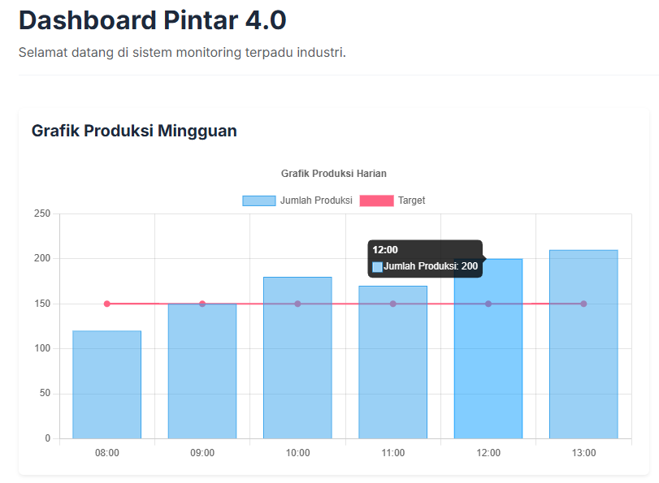
Gambar E.2 – Output dari Langkah 2
E.3 Langkah 3 – Menggabungkan ke Dashboard Utama
/* ======= KODE / OUTPUT LANGKAH 3 ======= */
import React from 'react';
import { Link } from 'react-router-dom';

import GrafikProduksi from '../Komponen/GrafikProduksi';
import KartuMesin from '../Komponen/KartuMesin';

function Dashboard() {
return (
<div className="container-fluid py-3 py-md-4 px-3 px-md-4">

{/* ================================================= */}
{/* ===================== HEADER ==================== */}
{/* ================================================= */}

<div className="row align-items-center mb-4">

<div className="col-12 col-lg-8">

<h2 className="fw-bold text-center text-lg-start mb-2">
Dashboard Pintar Industri 4.0
</h2>

<p className="text-muted text-center text-lg-start mb-0">
Sistem monitoring produksi, inventori,
dan efisiensi mesin secara realtime.
</p>

</div>

<div className="col-12 col-lg-4 text-center text-lg-end mt-3 mt-lg-0">

<span className="badge bg-success px-3 py-2 fs-6">
● Sistem Online
</span>

</div>

</div>

{/* ================================================= */}
{/* ===================== GRAFIK ==================== */}
{/* ================================================= */}

<div className="row g-4 mb-4">

{/* ================= GRAFIK ================= */}
<div className="col-12 col-xl-8">

<div className="card border-0 shadow-sm rounded-4 h-100">

<div className="card-body p-3 p-md-4">

<div
className="
d-flex
justify-content-between
align-items-center
flex-wrap
mb-4
"
>

<div>

<h5 className="fw-bold mb-1">
Grafik Produksi Harian
</h5>

<small className="text-muted">
Monitoring output produksi lini utama
</small>

</div>

<span
className="
badge
bg-primary-subtle
text-primary
mt-2
mt-md-0
"
>
Realtime
</span>

</div>

{/* Grafik */}
<div style={{ height: '350px' }}>
<GrafikProduksi />
</div>

</div>

</div>

</div>

{/* ================= KPI ================= */}
<div className="col-12 col-xl-4">

<div className="row g-4">

{/* OUTPUT */}
<div className="col-12">

<div
className="
card
border-0
shadow-sm
rounded-4
bg-primary
text-white
"
>

<div className="card-body p-4">

<div className="d-flex justify-content-between align-items-center">

<div>

<h6 className="mb-2">
Total Output Hari Ini
</h6>

<h2 className="fw-bold mb-1">
1,030
</h2>

<small>
Unit Produksi
</small>

</div>

<div style={{ fontSize: '40px' }}>
📦
</div>

</div>

</div>

</div>

</div>

{/* EFFICIENCY */}
<div className="col-12">

<div
className="
card
border-0
shadow-sm
rounded-4
bg-success
text-white
"
>

<div className="card-body p-4">

<div className="d-flex justify-content-between align-items-center">

<div>

<h6 className="mb-2">
Efficiency Rate
</h6>

<h2 className="fw-bold mb-1">
92.4%
</h2>

<small>
+1.2% dari kemarin
</small>

</div>

<div style={{ fontSize: '40px' }}>
⚙️
</div>

</div>

</div>

</div>

</div>

{/* MESIN AKTIF */}
<div className="col-12">

<div
className="
card
border-0
shadow-sm
rounded-4
bg-dark
text-white
"
>

<div className="card-body p-4">

<div className="d-flex justify-content-between align-items-center">

<div>

<h6 className="mb-2">
Mesin Aktif
</h6>

<h2 className="fw-bold mb-1">
12
</h2>

<small>
Dari 14 mesin produksi
</small>

</div>

<div style={{ fontSize: '40px' }}>
🏭
</div>

</div>

</div>

</div>

</div>

</div>

</div>

</div>

{/* ================================================= */}
{/* ================= STATUS MESIN ================== */}
{/* ================================================= */}

<div className="row mb-5">

<div
className="
col-12
d-flex
justify-content-between
align-items-center
flex-wrap
mb-4
"
>

<div>

<h4 className="fw-bold mb-1">
Status Mesin Aktif
</h4>

<small className="text-muted">
Monitoring realtime kondisi mesin produksi
</small>

</div>

<span
className="
badge
bg-success-subtle
text-success
px-3
py-2
mt-2
mt-md-0
"
>
4 Mesin Dipantau
</span>

</div>

{/* CARD MESIN */}
<div className="col-12 col-sm-6 col-xl-3 mb-4">
<KartuMesin
nama="CNC-01"
status="Running"
produksi={320}
/>
</div>

<div className="col-12 col-sm-6 col-xl-3 mb-4">
<KartuMesin
nama="CNC-02"
status="Running"
produksi={310}
/>
</div>

<div className="col-12 col-sm-6 col-xl-3 mb-4">
<KartuMesin
nama="Press-01"
status="Stop"
produksi={150}
/>
</div>

<div className="col-12 col-sm-6 col-xl-3 mb-4">
<KartuMesin
nama="Weld-04"
status="Maintenance"
produksi={0}
/>
</div>

</div>

{/* ================================================= */}
{/* ==================== NAVIGASI =================== */}
{/* ================================================= */}

<div className="row">

<div
className="
col-12
d-flex
flex-wrap
gap-3
justify-content-center
justify-content-lg-start
"
>

<Link
to="/inventori"
className="
btn
btn-primary
px-4
py-2
rounded-3
shadow-sm
"
>
📦 Halaman Inventori
</Link>

<Link
to="/praktikum"
className="
btn
btn-outline-dark
px-4
py-2
rounded-3
"
>
📚 Halaman Praktikum
</Link>

</div>

</div>

</div>
);
}

export default Dashboard;

Screenshot Hasil:
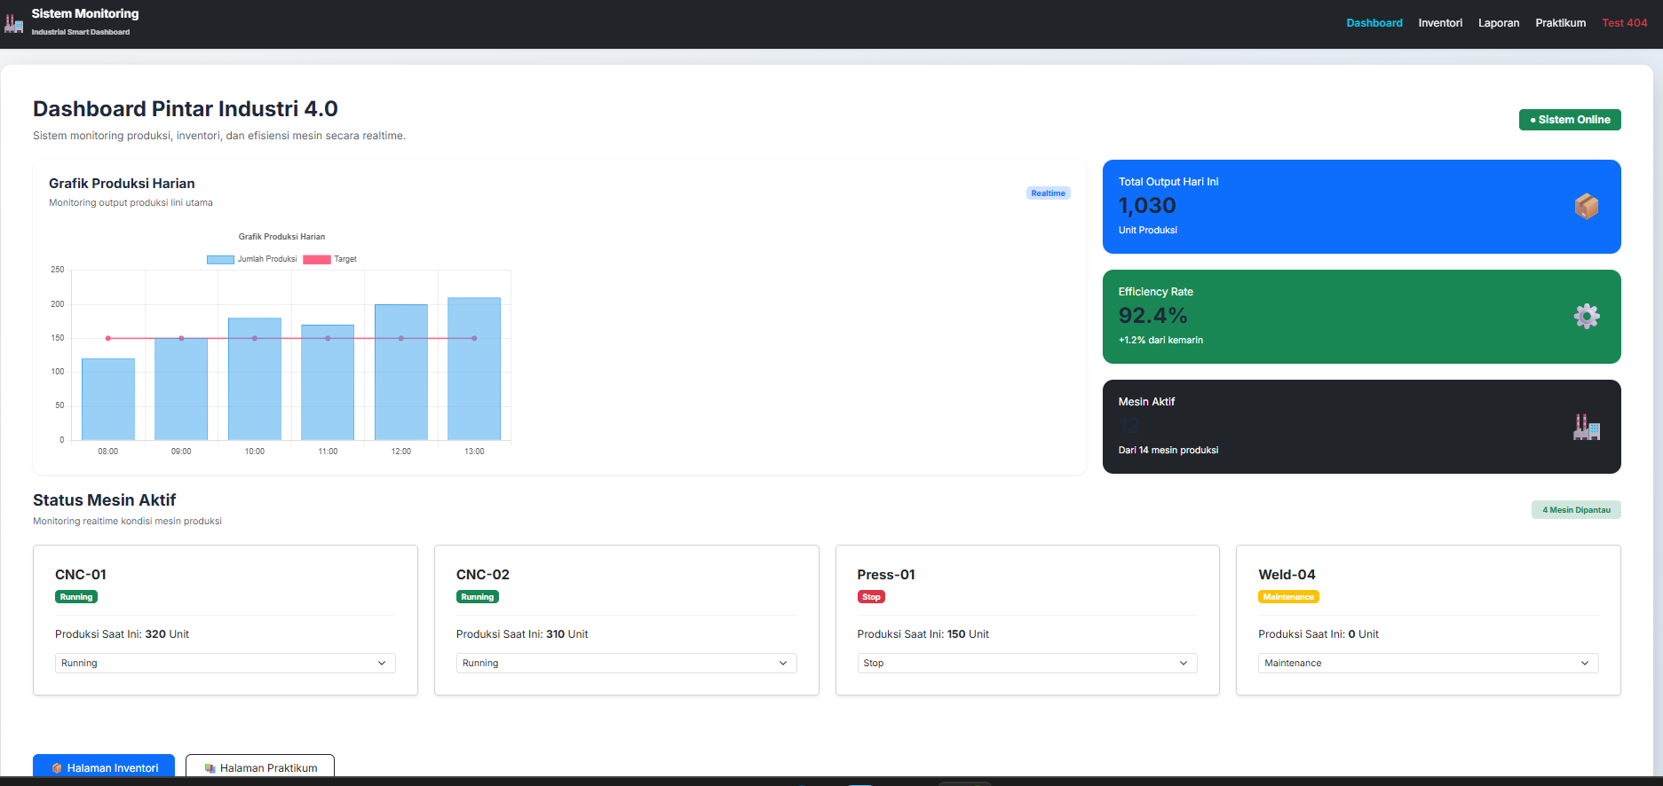
Gambar E.3 – Output dari Langkah 3

F. LATIHAN DAN TUGAS MANDIRI
F.1 Latihan 1 – Integrasi Data Realistik
Pertanyaan / Instruksi Latihan:
Ubah data statis di `GrafikProduksi` menjadi data yang
diambil dari `fetch` API (gunakan mock data dari internet atau buat generator acak).

Jawaban / Kode Solusi:
import React, {
useEffect,
useState,
} from 'react';

import {
Chart as ChartJS,
CategoryScale,
LinearScale,
BarElement,
PointElement,
LineElement,
Title,
Tooltip,
Legend,
} from 'chart.js';

import { Chart } from 'react-chartjs-2';

// ======================================================
// ================= REGISTER CHART =====================
// ======================================================

ChartJS.register(
CategoryScale,
LinearScale,
BarElement,
PointElement,
LineElement,
Title,
Tooltip,
Legend
);

function GrafikProduksi() {

// ======================================================
// ======================= STATE ========================
// ======================================================

const [dataProduksi, setDataProduksi] = useState([]);
const [loading, setLoading] = useState(true);

// ======================================================
// ==================== FETCH DATA ======================
// ======================================================

useEffect(() => {

const ambilDataProduksi = async () => {

try {

// ================= FETCH MOCK API =================

const response = await fetch(
'https://jsonplaceholder.typicode.com/posts'
);

const hasil = await response.json();

// ================= GENERATE DATA =================

const dataRandom = hasil
.slice(0, 6)
.map(() => {
return Math.floor(
Math.random() * 120 + 100
);
});

// ================= SIMPAN STATE =================

setDataProduksi(dataRandom);

} catch (error) {

console.log(
'Gagal mengambil data:',
error
);

} finally {

setLoading(false);

}

};

ambilDataProduksi();

}, []);

// ======================================================
// ==================== DATA GRAFIK =====================
// ======================================================

const data = {
labels: [
'08:00',
'09:00',
'10:00',
'11:00',
'12:00',
'13:00',
],

datasets: [

// ================= BAR PRODUKSI =================

{
type: 'bar',
label: 'Produksi Aktual',

data: dataProduksi,

backgroundColor:
'rgba(54, 162, 235, 0.5)',

borderColor:
'rgba(54, 162, 235, 1)',

borderWidth: 1,
borderRadius: 10,
},

// ================= TARGET =================

{
type: 'line',
label: 'Target Produksi',

data: [
150,
150,
150,
150,
150,
150,
],

borderColor:
'rgb(255, 99, 132)',

borderWidth: 3,
tension: 0.3,
},

],
};

// ======================================================
// ======================= OPTIONS ======================
// ======================================================

const options = {
responsive: true,
maintainAspectRatio: false,

plugins: {

legend: {
position: 'top',
},

title: {
display: true,
text: 'Grafik Produksi Harian - Lini 1',
},

},

scales: {
y: {
beginAtZero: true,
},
},
};

// ======================================================
// ======================= LOADING ======================
// ======================================================

if (loading) {

return (
<div
className="
d-flex
justify-content-center
align-items-center
"
style={{ height: '350px' }}
>

<div
className="spinner-border text-primary"
role="status"
></div>

</div>
);

}

// ======================================================
// ======================== RETURN ======================
// ======================================================

return (
<div style={{ height: '350px' }}>

<Chart
type="bar"
data={data}
options={options}
/>

</div>
);
}

export default GrafikProduksi;

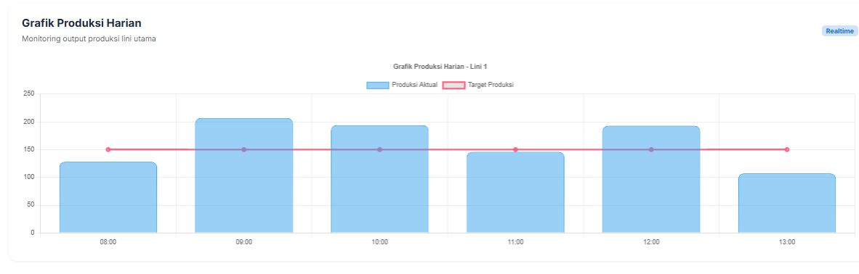
Gambar F.1 – Output dari Latihan 1
F.2 Latihan 2 – Tambahkan Grafik Donat
Pertanyaan / Instruksi Latihan:
"Proporsi Cacat" (Misal: Scratch 50%, Dent
30%, Lainnya 20%) menggunakan komponen `Doughnut` dari chart.js.

Jawaban / Kode Solusi:
Membuat File GrafikCacat.jsx
import React from 'react';

import {
Chart as ChartJS,
ArcElement,
Tooltip,
Legend,
} from 'chart.js';

import { Doughnut } from 'react-chartjs-2';

// ======================================================
// ====================== REGISTER ======================
// ======================================================

ChartJS.register(
ArcElement,
Tooltip,
Legend
);

function GrafikCacat() {

// ======================================================
// ======================== DATA ========================
// ======================================================

const data = {
labels: [
'Scratch',
'Dent',
'Lainnya',
],

datasets: [
{
label: 'Proporsi Cacat',

data: [
50,
30,
20,
],

backgroundColor: [
'#ff6384',
'#36a2eb',
'#ffce56',
],

borderColor: [
'#ffffff',
'#ffffff',
'#ffffff',
],

borderWidth: 3,
hoverOffset: 10,
},
],
};

// ======================================================
// ======================= OPTIONS ======================
// ======================================================

const options = {
responsive: true,
maintainAspectRatio: false,

plugins: {

legend: {
position: 'bottom',

labels: {
padding: 20,

font: {
size: 14,
},
},
},

title: {
display: true,
text: 'Proporsi Cacat Produksi',

font: {
size: 18,
},
},

},
};

// ======================================================
// ======================== RETURN ======================
// ======================================================

return (
<div style={{ height: '350px' }}>

<Doughnut
data={data}
options={options}
/>

</div>
);
}

export default GrafikCacat;

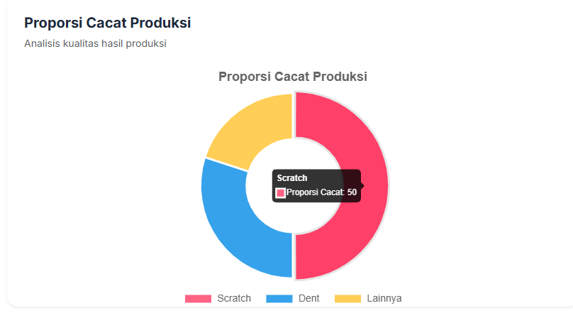
Gambar F.2 – Output dari Latihan 2
F.3 Tugas Akhir Web
Deskripsi proyek mini:
Susun ulang halaman `Dashboard` agar memiliki Sidebar (kiri) dan Main Content
(kanan).
- Sidebar: Logo, Menu Dashboard, Menu Inventori, Menu Laporan.
- Main Content: Header (User Profile), Grafik, dan Tabel Data.
- Pastikan desain responsif (Sidebar bisa collapse di HP).

Penjelasan pendekatan/solusi yang digunakan:
Pada tugas akhir web ini, saya membuat tampilan dashboard industri yang dibagi menjadi dua bagian utama yaitu sidebar di sebelah kiri dan main content di sebelah kanan. Sidebar digunakan untuk navigasi menu seperti Dashboard, Inventori, dan Laporan, sedangkan bagian main content berisi header user profile, grafik produksi, grafik proporsi cacat, status mesin, dan tabel data produksi. Dalam pengerjaannya saya menggunakan React JS, React Router DOM, Bootstrap, serta Chart.js agar tampilan lebih modern dan interaktif.

Agar dashboard terasa lebih realistis, data pada grafik produksi dibuat dinamis menggunakan simulasi fetch data dan generator angka acak. Selain itu, tampilan juga dibuat responsif supaya tetap rapi saat dibuka di laptop maupun HP. Sidebar dapat di-collapse pada tampilan mobile menggunakan state useState, sehingga navigasi tetap nyaman digunakan pada layar kecil. Dengan pendekatan ini, dashboard menjadi lebih menarik, mudah digunakan, dan menyerupai sistem monitoring industri secara nyata.

Kode Utama:
import React, { useState } from 'react';
import { Link } from 'react-router-dom';

import GrafikProduksi from '../Komponen/GrafikProduksi';
import GrafikCacat from '../Komponen/GrafikCacat';
import KartuMesin from '../Komponen/KartuMesin';

function Dashboard() {

// ======================================================
// ================= SIDEBAR STATE ======================
// ======================================================

const [sidebarOpen, setSidebarOpen] = useState(false);

return (

<div
className="container-fluid p-0"
style={{
backgroundColor: '#f4f7fb',
minHeight: '100vh',
}}
>

<div className="row g-0">

{/* ================================================= */}
{/* ==================== SIDEBAR ==================== */}
{/* ================================================= */}

<div
className={`
col-lg-2
sidebar-custom
bg-dark
text-white
${sidebarOpen ? 'd-block position-fixed' : 'd-none'}
d-lg-block
`}
style={{
minHeight: '100vh',
width: '260px',
zIndex: 1050,
top: 0,
left: 0,
}}
>

{/* ===================== LOGO ===================== */}

<div className="p-4 border-bottom border-secondary">

<h3 className="fw-bold text-center mb-1">
🏭 Smart Factory
</h3>

<p className="text-center text-secondary small mb-0">
Monitoring System
</p>

</div>

{/* ===================== MENU ===================== */}

<div className="p-3">

<div className="d-grid gap-3">

<Link
to="/"
className="btn btn-light text-start fw-semibold py-3 rounded-3"
onClick={() => setSidebarOpen(false)}
>
📊 Dashboard
</Link>

<Link
to="/inventori"
className="btn btn-outline-light text-start py-3 rounded-3"
onClick={() => setSidebarOpen(false)}
>
📦 Inventori
</Link>

<Link
to="/laporan-kualitas"
className="btn btn-outline-light text-start py-3 rounded-3"
onClick={() => setSidebarOpen(false)}
>
📑 Laporan
</Link>

<Link
to="/praktikum"
className="btn btn-outline-light text-start py-3 rounded-3"
onClick={() => setSidebarOpen(false)}
>
📚 Praktikum
</Link>

</div>

</div>

</div>

{/* ================================================= */}
{/* ================= OVERLAY MOBILE ================ */}
{/* ================================================= */}

{
sidebarOpen && (
<div
className="
d-lg-none
position-fixed
top-0
start-0
w-100
h-100
bg-dark
"
style={{
opacity: 0.5,
zIndex: 1040,
}}
onClick={() => setSidebarOpen(false)}
/>
)
}

{/* ================================================= */}
{/* ================= MAIN CONTENT ================== */}
{/* ================================================= */}

<div className="col">

<div
className="p-3 p-md-4"
style={{
marginLeft:
window.innerWidth >= 992
? '260px'
: '0',
transition: '0.3s',
}}
>

{/* ================================================= */}
{/* ===================== HEADER ==================== */}
{/* ================================================= */}

<div className="card border-0 shadow-sm rounded-4 mb-4">

<div className="card-body p-3 p-md-4">

<div
className="
d-flex
justify-content-between
align-items-center
flex-wrap
gap-3
"
>

{/* ===================== LEFT ===================== */}

<div
className="
d-flex
align-items-center
gap-3
"
>

{/* TOGGLE BUTTON */}

<button
className="btn btn-dark d-lg-none rounded-3"
onClick={() =>
setSidebarOpen(!sidebarOpen)
}
>
☰
</button>

<div>

<h3 className="fw-bold mb-1">
Dashboard Industri 4.0
</h3>

<small className="text-muted">
Smart Manufacturing Monitoring System
</small>

</div>

</div>

{/* ===================== RIGHT ==================== */}

<div
className="
d-flex
align-items-center
gap-3
"
>

<div className="text-end">

<h6 className="fw-bold mb-0">
Radhitya Adha
</h6>

<small className="text-muted">
Administrator
</small>

</div>

<img
src="https://i.pravatar.cc/100"
alt="profile"
className="rounded-circle shadow-sm"
width="50"
height="50"
/>

</div>

</div>

</div>

</div>

{/* ================================================= */}
{/* ======================= KPI ===================== */}
{/* ================================================= */}

<div className="row g-4 mb-4">

{/* ================== CARD 1 ================== */}

<div className="col-12 col-md-6 col-xl-4">

<div className="card border-0 shadow-sm rounded-4 bg-primary text-white h-100">

<div className="card-body p-4">

<div className="d-flex justify-content-between align-items-center">

<div>

<h6>Total Output</h6>

<h2 className="fw-bold">
1,030
</h2>

<small>Unit Hari Ini</small>

</div>

<div style={{ fontSize: '45px' }}>
📦
</div>

</div>

</div>

</div>

</div>

{/* ================== CARD 2 ================== */}

<div className="col-12 col-md-6 col-xl-4">

<div className="card border-0 shadow-sm rounded-4 bg-success text-white h-100">

<div className="card-body p-4">

<div className="d-flex justify-content-between align-items-center">

<div>

<h6>Efficiency</h6>

<h2 className="fw-bold">
92.4%
</h2>

<small>Realtime Monitoring</small>

</div>

<div style={{ fontSize: '45px' }}>
⚙️
</div>

</div>

</div>

</div>

</div>

{/* ================== CARD 3 ================== */}

<div className="col-12 col-md-6 col-xl-4">

<div className="card border-0 shadow-sm rounded-4 bg-dark text-white h-100">

<div className="card-body p-4">

<div className="d-flex justify-content-between align-items-center">

<div>

<h6>Mesin Aktif</h6>

<h2 className="fw-bold">
12
</h2>

<small>Dari 14 Mesin</small>

</div>

<div style={{ fontSize: '45px' }}>
🏭
</div>

</div>

</div>

</div>

</div>

</div>

{/* ================================================= */}
{/* ===================== GRAFIK ==================== */}
{/* ================================================= */}

<div className="row g-4 mb-4">

{/* ============== GRAFIK PRODUKSI ============== */}

<div className="col-12 col-xl-8">

<div className="card border-0 shadow-sm rounded-4 h-100">

<div className="card-body p-3 p-md-4">

<h5 className="fw-bold mb-3">
Grafik Produksi Harian
</h5>

<div style={{ height: '350px' }}>
<GrafikProduksi />
</div>

</div>

</div>

</div>

{/* ================ GRAFIK CACAT ================ */}

<div className="col-12 col-xl-4">

<div className="card border-0 shadow-sm rounded-4 h-100">

<div className="card-body p-3 p-md-4">

<h5 className="fw-bold mb-3">
Proporsi Cacat
</h5>

<div style={{ height: '320px' }}>
<GrafikCacat />
</div>

</div>

</div>

</div>

</div>

{/* ================================================= */}
{/* ================= STATUS MESIN ================== */}
{/* ================================================= */}

<div className="mb-4">

<h4 className="fw-bold mb-3">
Status Mesin
</h4>

<div className="row g-4">

<div className="col-12 col-sm-6 col-xl-3">

<KartuMesin
nama="CNC-01"
status="Running"
produksi={320}
/>

</div>

<div className="col-12 col-sm-6 col-xl-3">

<KartuMesin
nama="CNC-02"
status="Running"
produksi={310}
/>

</div>

<div className="col-12 col-sm-6 col-xl-3">

<KartuMesin
nama="Press-01"
status="Stop"
produksi={150}
/>

</div>

<div className="col-12 col-sm-6 col-xl-3">

<KartuMesin
nama="Weld-04"
status="Maintenance"
produksi={0}
/>

</div>

</div>

</div>

{/* ================================================= */}
{/* ====================== TABEL ==================== */}
{/* ================================================= */}

<div className="card border-0 shadow-sm rounded-4 mb-4">

<div className="card-body p-3 p-md-4">

<div
className="
d-flex
justify-content-between
align-items-center
flex-wrap
gap-3
mb-4
"
>

<div>

<h4 className="fw-bold mb-1">
Data Produksi
</h4>

<small className="text-muted">
Aktivitas produksi terbaru
</small>

</div>

<button className="btn btn-primary rounded-3">
Export Data
</button>

</div>

<div className="table-responsive">

<table className="table table-hover align-middle">

<thead className="table-dark">

<tr>

<th>Mesin</th>
<th>Status</th>
<th>Output</th>
<th>Operator</th>
<th>Shift</th>

</tr>

</thead>

<tbody>

<tr>

<td>CNC-01</td>

<td>
<span className="badge bg-success">
Running
</span>
</td>

<td>320 Unit</td>
<td>Bambang</td>
<td>Pagi</td>

</tr>

<tr>

<td>Press-01</td>

<td>
<span className="badge bg-danger">
Stop
</span>
</td>

<td>150 Unit</td>
<td>Fadhil</td>
<td>Siang</td>

</tr>

<tr>

<td>Weld-04</td>

<td>
<span className="badge bg-warning text-dark">
Maintenance
</span>
</td>

<td>0 Unit</td>
<td>Rizky</td>
<td>Malam</td>

</tr>

</tbody>

</table>

</div>

</div>

</div>

</div>

</div>

</div>

</div>

);
}

export default Dashboard;

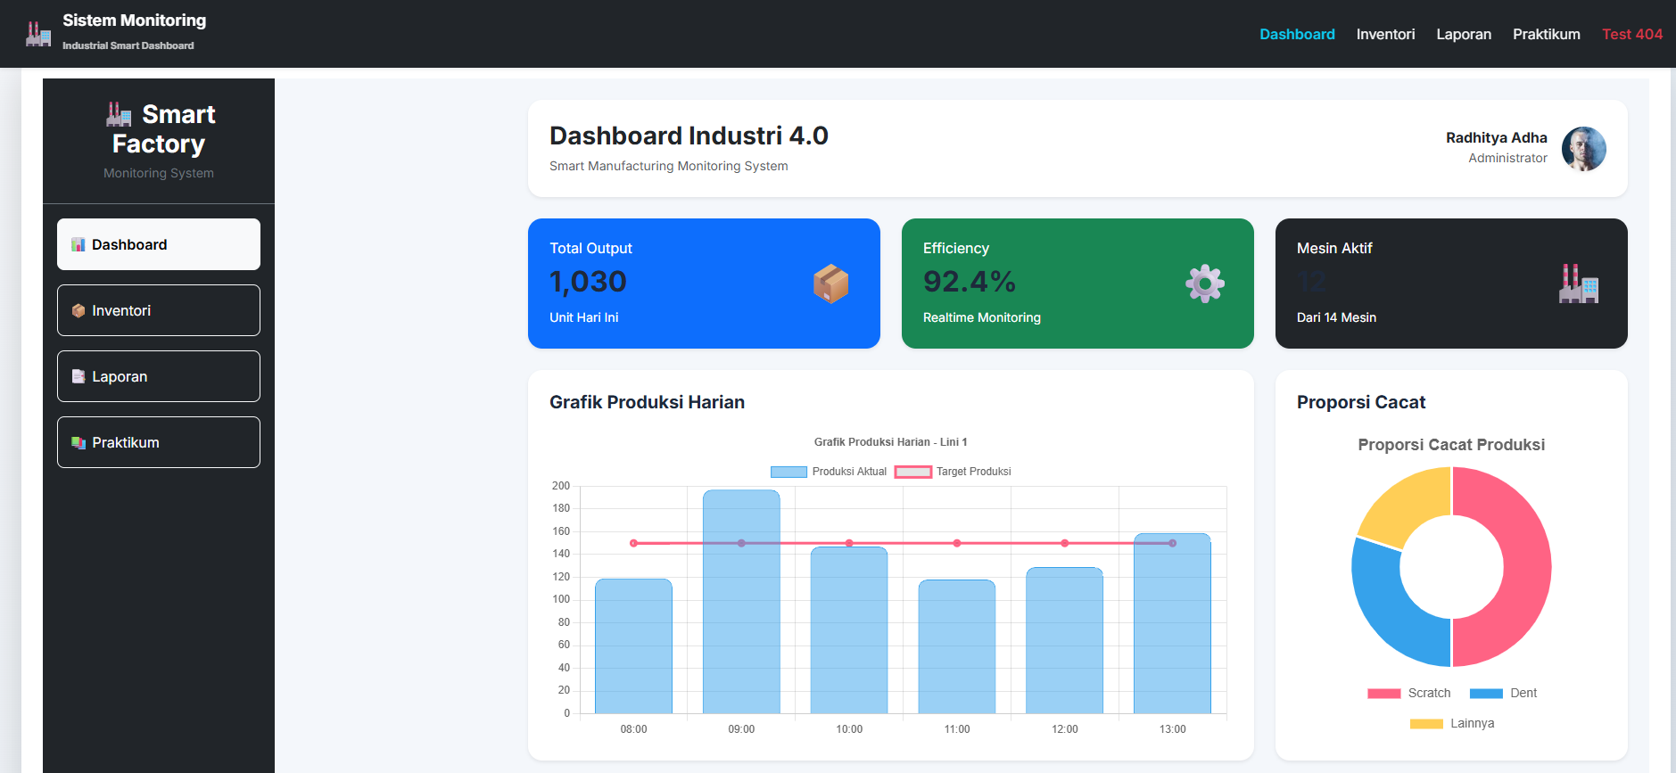
Gambar F.3 – Output dari Tugas Akhir Web
G. PEMBAHASAN
G.1 Analisis Kesesuaian Hasil dengan Teori
Hasil praktikum yang diperoleh sudah sesuai dengan teori dan konsep yang dipelajari pada materi React JS dan pengembangan web responsif. Pada implementasinya, saya berhasil menerapkan konsep component reusable seperti KartuMesin, GrafikProduksi, dan GrafikCacat sehingga kode menjadi lebih terstruktur dan mudah digunakan kembali. Selain itu, penggunaan useState pada sidebar juga sesuai dengan teori state management di React, karena sidebar dapat membuka dan menutup secara dinamis khususnya pada tampilan mobile.

Hasil tampilan dashboard juga sesuai dengan konsep responsive web design yang dipelajari menggunakan Bootstrap Grid System seperti col-md, col-lg, dan col-xl. Saat diuji pada ukuran layar berbeda, layout tetap menyesuaikan dengan baik tanpa merusak tampilan utama. Penggunaan Chart.js untuk grafik produksi dan grafik donat juga berhasil menampilkan data secara visual dan interaktif, sehingga dashboard terlihat lebih realistis seperti sistem monitoring industri nyata.

G.2 Kendala yang Ditemukan dan Solusinya
Kendala / Error yang Ditemukan | Solusi yang Diterapkan
Tampilan dashboard berantakan dan kurang responsif saat dibuka di HP karena layout masih menggunakan ukuran statis | Menggunakan Bootstrap Grid System seperti col-md, col-lg, dan col-xl, serta menambahkan sidebar collapse dengan useState agar tampilan lebih rapi dan responsif di berbagai ukuran layar.

G.3 Kaitan dengan Penerapan di Industri
Keterampilan yang dipelajari pada modul ini sangat berkaitan dengan penerapan di dunia Teknik Industri, khususnya dalam bidang monitoring produksi dan digitalisasi sistem industri. Dashboard web seperti yang dibuat pada praktikum dapat digunakan untuk memantau kondisi mesin, jumlah output produksi, efisiensi kerja, hingga data kualitas produk secara realtime. Dengan adanya tampilan data yang visual dan interaktif, pengambilan keputusan di area produksi menjadi lebih cepat dan akurat.

Contoh penerapannya adalah pada pabrik manufaktur yang memiliki banyak mesin produksi. Supervisor dapat menggunakan dashboard untuk melihat mesin mana yang sedang running, maintenance, atau stop tanpa harus mengecek langsung ke lapangan. Selain itu, grafik produksi dan proporsi cacat juga dapat membantu bagian quality control dalam menganalisis performa produksi harian sehingga perusahaan dapat segera melakukan perbaikan apabila ditemukan penurunan output atau peningkatan cacat produk..
H. KESIMPULAN
1 | Praktikum ini berhasil menerapkan React JS untuk membangun dashboard industri yang terdiri dari sidebar, header, grafik, kartu monitoring mesin, dan tabel data produksi secara terstruktur menggunakan konsep component reusable.
2 | Penggunaan Bootstrap Grid System dan state useState berhasil membuat tampilan dashboard menjadi responsif, sehingga layout tetap rapi dan sidebar dapat collapse dengan baik pada tampilan HP maupun desktop.
3 | Integrasi Chart.js pada grafik produksi dan grafik donat berhasil menampilkan data produksi serta proporsi cacat secara visual dan interaktif, sehingga dashboard terlihat lebih realistis seperti sistem monitoring industri di dunia nyata.

I. DAFTAR PUSTAKA

No. | Referensi (Format APA 7th Edition)
[1] | Burhandenny, A. E. (2026). Manual Praktikum Aplikasi Web dan Mobile Semester Genap 2025/2026. Program Studi Teknik Industri, Universitas Negeri Yogyakarta.
[2] | Chart.js. (2025). Chart.js documentation. Chart.js Official Website. https://www.chartjs.org/docs/latest/
[3] | Bootstrap. (2025). Bootstrap documentation. Bootstrap Official Website. https://getbootstrap.com/docs/5.3/getting-started/introduction/

J. LEMBAR PENILAIAN DAN PENGESAHAN

RUBRIK PENILAIAN LAPORAN
Aspek Penilaian |  | Bobot
No. | Aspek Penilaian |  | Bobot (%) | Nilai (0-100) | Skor Akhir | Catatan Penilai
1 | Kelengkapan Isi (Semua bagian A–I terisi lengkap) |  | 20%
2 | Kualitas Dasar Teori (Ditulis dengan bahasa sendiri, relevan, minimal 3 paragraf) |  | 15%
3 | Dokumentasi Langkah Kerja (Kode & Screenshot sesuai, jelas, dan terbaca) |  | 25%
4 | Tugas/Latihan Mandiri (Semua latihan & proyek mini dikerjakan dan berfungsi) |  | 20%
5 | Pembahasan & Analisis (Kritis, mendalam, dan relevan dengan industri) |  | 15%
6 | Kesimpulan & Tata Bahasa (Spesifik, rapi, mengikuti format yang ditentukan) |  | 5%
TOTAL NILAI AKHIR |  |  | 100%

Mahasiswa  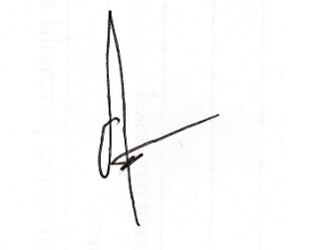  ________________________________  Radhitya Adha Fadhlur Rohman  NIM: 23051430005 | Diperiksa oleh Asisten / Dosen  ________________________________  Dr. Eng. Ir. Aji Ery Burhandenny, S.T., M.AIT.  Tanggal: 8 Mei 2026

